Муниципальное бюджетное учреждение дополнительного образования

«Камышловская детская художественная школа»

Методическая разработка занятия

по дисциплине «Компьютерная графика»

«Ассоциативная композиция средствами векторной формы в Photoshop»

Практическая работа: «Времена года»

Автор: Попова Яна Леонидовна
преподаватель первой квалификационной категории

Свердловская область
Камышлов, 2026

Пояснительная записка

Актуальность занятия
Использование цифровой графики в художественном образовании позволяет соединить традиционные композиционные принципы с современными средствами визуального языка. Работа с ассоциативной композицией способствует развитию образного мышления, навыков анализа формы и пониманию выразительных возможностей цифровой среды.
Данная методическая разработка предназначена для проведения занятия по дисциплине «Компьютерная графика» в 6 классе детской художественной школы в рамках дополнительной предпрофессиональной общеобразовательной программы в области изобразительного искусства «Живопись».
Дисциплина «Компьютерная графика» является вариативной частью учебного плана 6 класса по дополнительной предпрофессиональной общеобразовательной программе в области изобразительного искусства «Живопись» (8-летний срок обучения).
Занятие направлено на развитие композиционного мышления учащихся средствами цифровой графики и знакомство с основами работы с векторной формой в программе Adobe Photoshop.
В процессе занятия учащиеся знакомятся с понятием ассоциативной композиции, анализируют выразительные возможности формы, цвета, ритма и движения, а также осваивают базовые приемы создания и редактирования векторной формы.
Практическая часть занятия построена на создании ассоциативной композиции на тему «Времена года». Основная задача учащихся заключается в передаче эмоционального состояния и образа времени года через цвет, форму, ритм и характер композиционного движения без буквального изображения природных объектов.
В ходе занятия используются беседа, анализ произведений искусства, демонстрация приемов работы в Adobe Photoshop, работа с визуальными референсами и практическая деятельность.

Конспект занятия

Дисциплина
Компьютерная графика

Образовательная программа
Дополнительная предпрофессиональная общеобразовательная программа в области изобразительного искусства «Живопись»

Класс
6 класс

Возраст учащихся
14 лет

Продолжительность занятия
90 минут (2 академических часа)

Тема занятия
«Ассоциативная композиция средствами векторной формы в Photoshop»

Практическая работа
«Времена года»

Тип занятия
Комбинированное занятие

Форма занятия
Практическое занятие с элементами беседы и демонстрации

Цель занятия
Освоение учащимися основ создания векторной формы в программе Adobe Photoshop через выполнение ассоциативной композиции.

Задачи занятия

Образовательные
- познакомить учащихся с понятием ассоциативной композиции;
- познакомить учащихся с понятием векторной формы;
- сформировать базовые навыки работы с векторными фигурами в программе Adobe Photoshop;
- научить создавать произвольную форму при помощи инструмента «Перо»;
- закрепить знания о ритме, динамике, статике и цветовом решении композиции.

Развивающие
- развивать композиционное мышление;
- развивать ассоциативное восприятие формы и цвета;
- развивать чувство ритма и композиционного равновесия;
- развивать навыки работы в цифровой графической среде.

Воспитательные
- формировать художественный вкус;
- развивать аккуратность и внимательность в работе;
- формировать интерес к современным средствам художественной выразительности.

Методы обучения
- объяснительно-иллюстративный;
- метод беседы;
- метод наглядной демонстрации;
- практический метод;
- метод ассоциативного анализа;
- метод индивидуального консультирования.

Формы работы
- фронтальная работа;
- индивидуальная практическая работа;
- анализ визуального материала;
- обсуждение и рефлексия.

Планируемые результаты занятия
После занятия учащиеся:
- познакомятся с понятием ассоциативной композиции;
- освоят основы работы с векторной формой в Adobe Photoshop;
- научатся использовать форму, цвет и ритм как средство передачи образа;
- создадут ассоциативную композицию на тему «Времена года».

Методическое оснащение занятия
- презентация;
- наглядный материал;
- примеры ассоциативных композиций;
- демонстрация работы в Adobe Photoshop.

Техническое оснащение занятия
- компьютеры;
- программа Adobe Photoshop;
- проектор;
- экран.

Межпредметные связи
- композиция;
- живопись;
- цветоведение;
- цифровая графика;
- дизайн.

Структура занятия
Этап занятия | Содержание деятельности | Время
Организационный этап и объяснение нового материала | Анализ презентации, беседа об ассоциативной композиции, форме, цвете и ритме | 20 минут
Демонстрация работы в Adobe Photoshop | Работа с геометрическими фигурами и инструментом «Перо» | 20 минут
Перерыв |  | 10 минут
Практическая работа | Анализ примеров, выполнение композиции | 35 минут
Рефлексия и подведение итогов | Просмотр и обсуждение работ | 5 минут

Ход занятия

1. Организационный этап и объяснение нового материала
Приветствие учащихся. Проверка готовности рабочих мест и оборудования.
Преподаватель демонстрирует презентацию с примерами абстрактных и ассоциативных композиций.
Учащимся показываются работы Василия Кандинского, Казимира Малевича, Пита Мондриана, а также современные цифровые композиции, выполненные на основе геометрических форм и цветовых пятен.
Преподаватель задает учащимся вопросы:
«Что объединяет все эти работы?»
«Есть ли в композициях конкретный сюжет или предмет?»
В ходе беседы учащиеся называют:
- форму;
- цвет;
- линии;
- пятна;
- движение.
После обсуждения преподаватель подводит учащихся к понятию ассоциативной композиции.
«Ассоциативная композиция помогает передавать настроение, состояние или образ через форму, цвет, ритм и движение без буквального изображения предмета.»
Преподаватель демонстрирует примеры более спокойной и более динамичной композиции.
В ходе анализа учащиеся определяют:
- характер формы;
- направление движения;
- ритм;
- влияние цвета на восприятие композиции.
Преподаватель объясняет:
«Круглые формы чаще воспринимаются как мягкие и спокойные. Острые формы и диагонали создают ощущение движения и напряжения. Повтор форм создает ритм. Цвет также влияет на эмоциональное восприятие композиции.»
Далее преподаватель знакомит учащихся с выразительными возможностями геометрической формы.
Учащимся демонстрируются:
- круг;
- квадрат;
- треугольник;
- вытянутая форма.
Преподаватель объясняет:
«Даже простая форма может создавать определенное настроение. Круг воспринимается как мягкая и спокойная форма. Квадрат создает ощущение устойчивости. Треугольник вызывает ощущение напряжения и движения. Вытянутая форма создает направление и динамику.»
После этого преподаватель переходит к понятию векторной формы.
«Векторная форма — это форма с четким контуром, которую можно свободно изменять, редактировать и трансформировать без потери качества.»

2. Демонстрация работы в Adobe Photoshop
Преподаватель открывает программу Adobe Photoshop и демонстрирует инструменты создания векторной формы.
Учащимся показываются:
- прямоугольник;
- круг;
- эллипс;
- треугольник;
- многоугольник.
Преподаватель объясняет, как изменять форму:
- масштабировать;
- поворачивать;
- деформировать;
- накладывать формы друг на друга;
- объединять несколько фигур в единую композицию.
Во время демонстрации преподаватель обращает внимание учащихся на выразительные возможности формы.
«Даже простые геометрические фигуры могут создавать ощущение движения, статики, напряжения или спокойствия.»
После работы с готовыми фигурами преподаватель демонстрирует инструмент «Перо».
Учащимся показываются:
- создание опорных точек;
- построение плавной линии;
- замыкание контура;
- редактирование формы.
Преподаватель объясняет:
«Инструмент “Перо” позволяет создавать более сложную и пластичную векторную форму.»

3. Практическая работа учащихся
После перерыва преподаватель переходит к практической части занятия.
Перед началом практической работы учащимся демонстрируются авторские примеры преподавателя, а также примеры ассоциативных композиций из сети Интернет.
Преподаватель обращает внимание учащихся на:
- цветовое решение;
- характер формы;
- ритм;
- композиционное движение;
- передачу эмоционального состояния через композицию.
После анализа примеров преподаватель ставит практическую задачу.
Тема практической работы:
«Времена года».
Учащимся необходимо создать ассоциативную композицию средствами векторной формы.
Композиция должна передавать ощущение времени года через:
- форму;
- цвет;
- ритм;
- движение или статику.
Преподаватель обращает внимание учащихся на то, что в работе нельзя использовать буквальные изображения:
- деревьев;
- солнца;
- снежинок;
- листьев;
- пейзажа.
Основная задача — передать ассоциацию и эмоциональное состояние времени года.
Для учащихся, испытывающих затруднения с выбором темы, преподаватель использует метод жеребьевки, позволяющий случайным образом определить тему композиции.
Учащиеся приступают к выполнению практической работы в программе Adobe Photoshop.
Во время работы преподаватель осуществляет индивидуальное консультирование учащихся.
Преподаватель обращает внимание на:
- композиционный центр;
- ритм;
- динамику;
- выразительность формы;
- цветовое решение;
- цельность композиции.
В ходе практической работы преподаватель задает учащимся вопросы:
«Какая форма является главной?»
«Есть ли в композиции движение?»
«Как цвет влияет на настроение композиции?»
«Не стала ли композиция слишком буквальной?»

4. Рефлексия и подведение итогов, и подведение итогов
В завершении занятия проводится просмотр и обсуждение выполненных работ.
Учащиеся анализируют:
- выразительность формы;
- композиционное решение;
- цветовое решение;
- ритм;
- характер движения.
Преподаватель предлагает учащимся ответить на вопросы:
«Что оказалось самым сложным в работе?»
«Какая форма лучше всего передала настроение времени года?»
«Как цвет влияет на восприятие композиции?»
«Было ли сложно отказаться от буквального изображения предметов?»
Преподаватель подводит итог занятия:
«Сегодня вы познакомились с основами работы с векторной формой в программе Adobe Photoshop и попробовали использовать форму, цвет и ритм как средство создания ассоциативной композиции.»

Методические рекомендации по использованию презентации

Количество слайдов
12 слайдов

Среда выполнения презентации
Microsoft PowerPoint

Цель использования презентации
Презентация используется в качестве визуального сопровождения занятия и направлена на развитие композиционного и ассоциативного мышления учащихся средствами цифровой графики.

Задачи использования презентации
- познакомить учащихся с понятием ассоциативной композиции;
- показать выразительные возможности формы и цвета;
- познакомить учащихся с понятием векторной формы;
- продемонстрировать способы создания векторной формы в Adobe Photoshop;
- подготовить учащихся к выполнению практической работы.

Использование презентации на занятии
Презентация применяется:
- на этапе объяснения нового материала;
- при анализе выразительных средств композиции;
- во время постановки практической задачи;
- при демонстрации примеров ассоциативной композиции.

Слайд 1
Титульный слайд.
Тема занятия и практической работы.

Слайд 2
Примеры работ Василия Кандинского, Казимира Малевича и Пита Мондриана.
Беседа с учащимися о выразительных средствах композиции.

Слайд 3
Сравнение статичной и динамичной композиции.

Слайд 4

Передача эмоционального состояния через композицию.
Сравнение спокойной и напряженной композиции.

Слайд 5
Выразительные возможности геометрической формы.

Слайд 6
Роль цвета в композиции.
Анализ эмоционального восприятия цветовых сочетаний.

Слайд 7
Понятие векторной формы.
Основные свойства и возможности редактирования.

Слайд 8
Постановка практической задачи.
Практическая работа «Времена года».

Слайд 9
Ограничения практической работы.
Отказ от буквального изображения природных объектов.

Слайд 10
Основные законы композиции.
Повторение понятий целостности, равновесия и соподчинения.

Слайд 11
Авторские примеры ассоциативной композиции преподавателя.

Слайд 12
Дополнительные примеры ассоциативной композиции.
Подготовка учащихся к самостоятельной работе.

Иллюстративный материал
1. Примеры ассоциативной композиции в работах Василия Кандинского, Казимира Малевича и Пита Мондриана. | 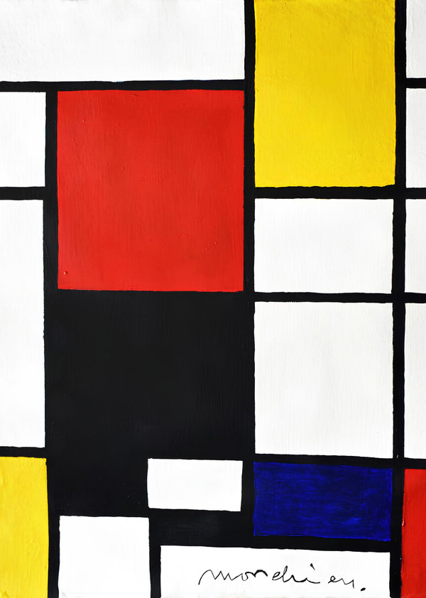  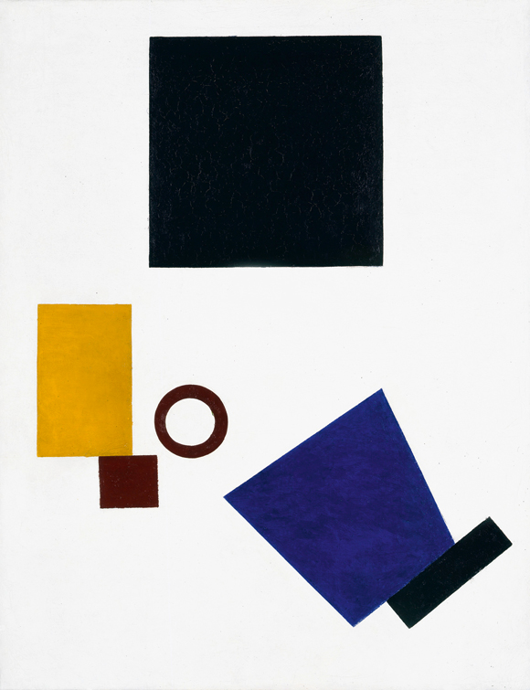  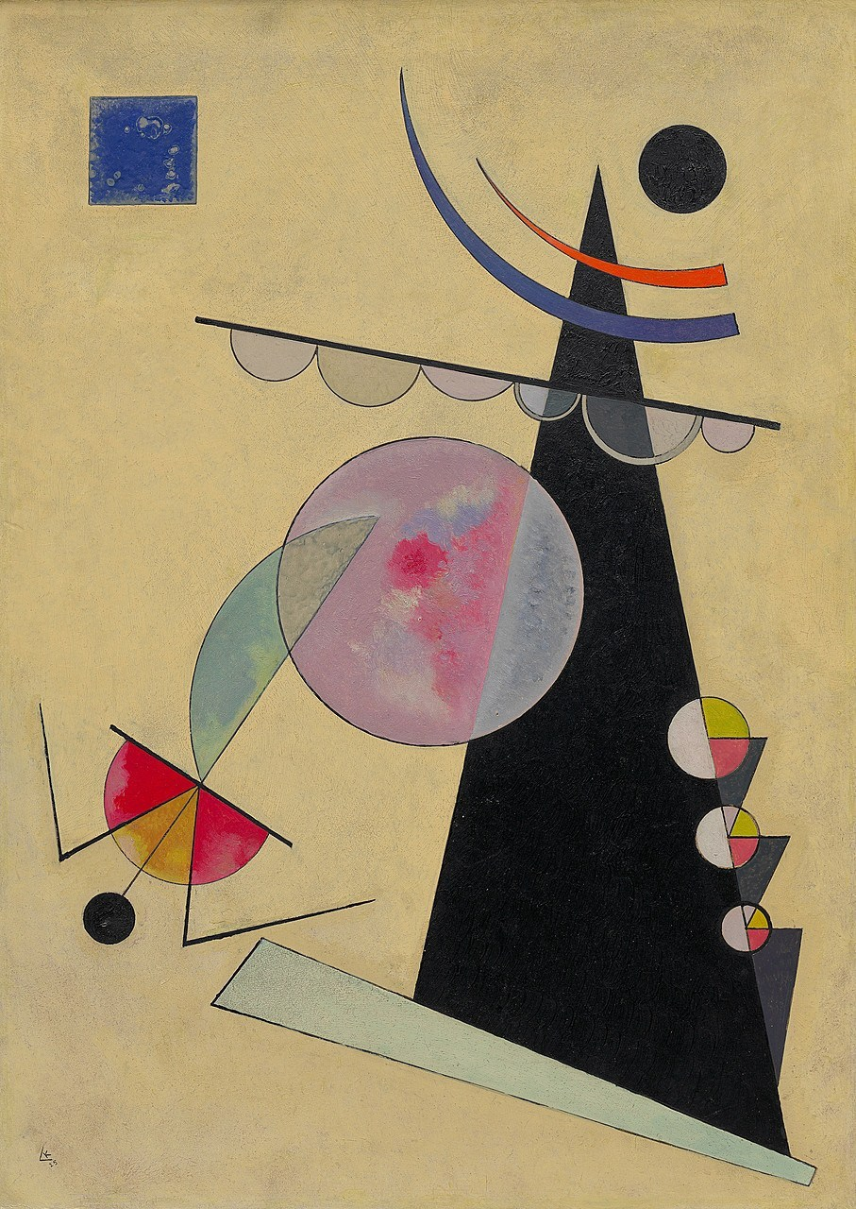
2. Сравнение статичной и динамичной композиции. |   
3. Передача эмоционального состояния через форму и цвет. | 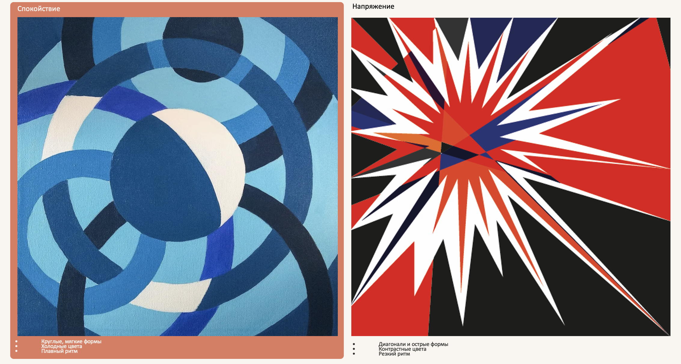
9. Авторские примеры ассоциативной композиции преподавателя. | 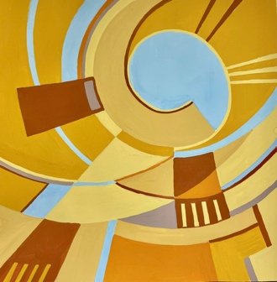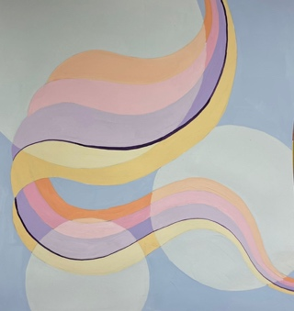
10. Дополнительные примеры ассоциативной композиции. | 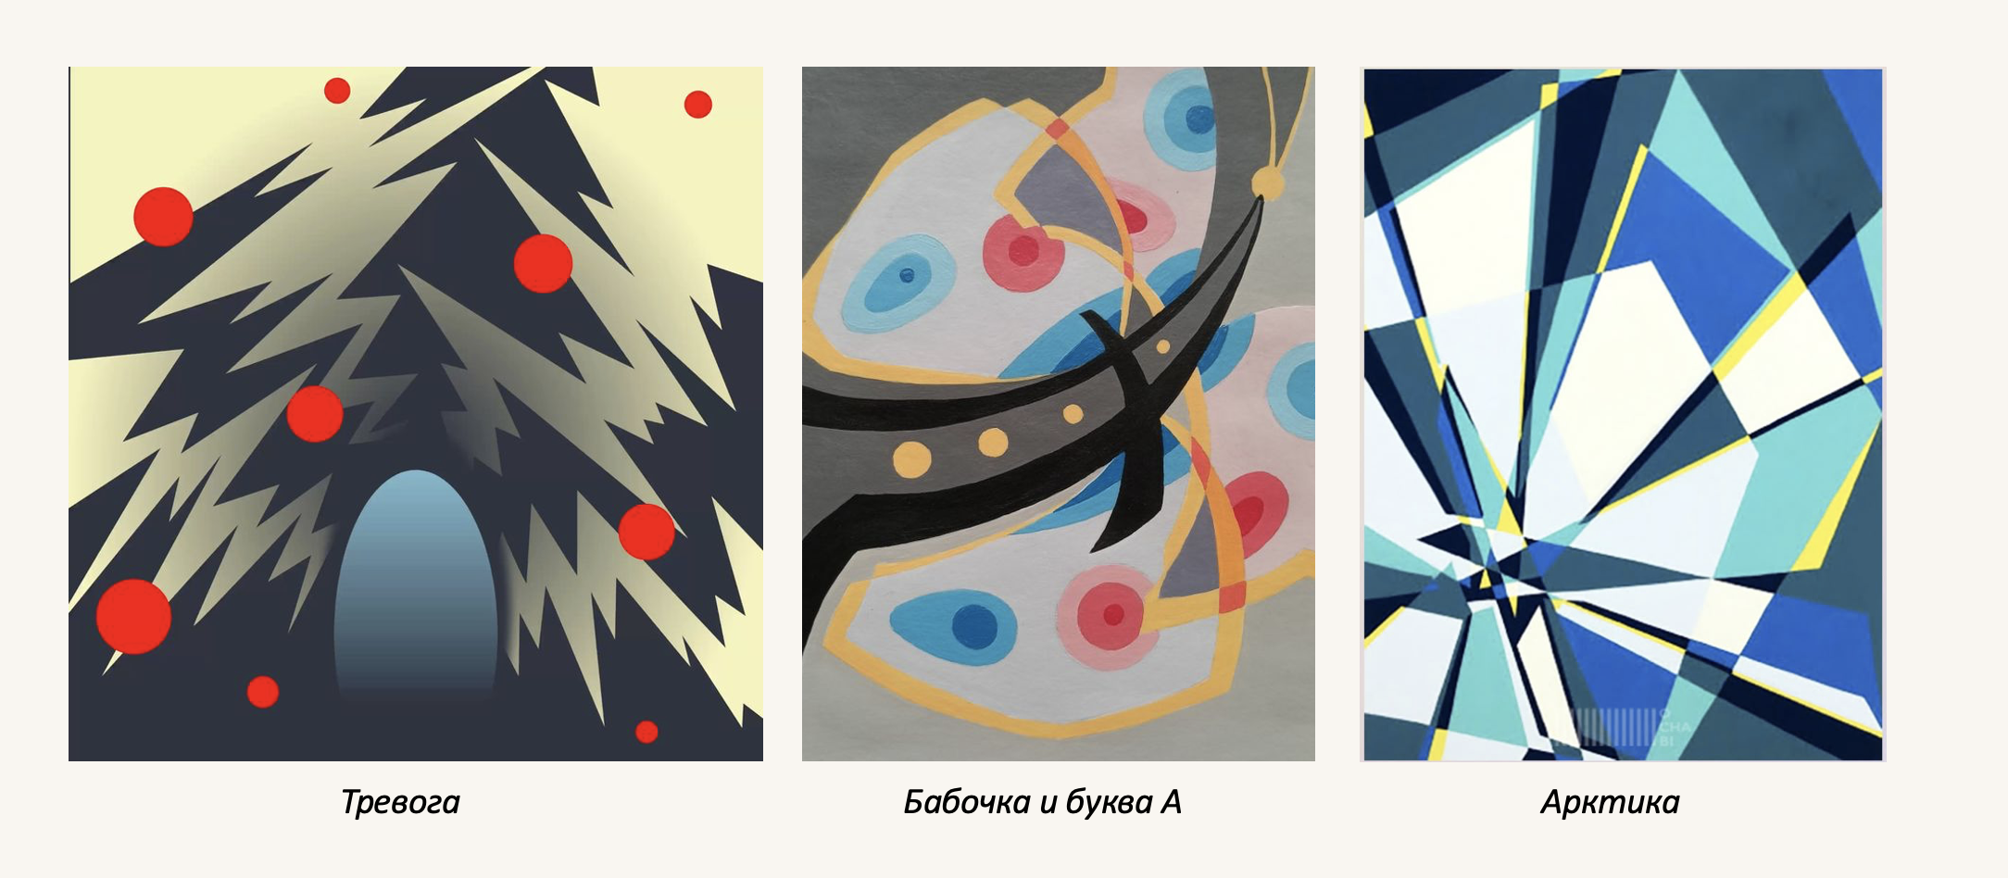

Используемая литература
- Сокольникова, Н. М. Основы композиции : учебник для учащихся 5–8 классов / Н. М. Сокольникова. — Обнинск : Титул, 2001. — 80 с. [Электронный ресурс].
- Аббасов, Б. И. Основы графического дизайна в Photoshop 2021 : учебное пособие / Б. И. Аббасов. — Москва : ДМК Пресс, 2021. — 228 с.
- Тучкевич, Е. И. Adobe Photoshop CC 2022. Мастер-класс Евгении Тучкевич / Е. И. Тучкевич. — Санкт-Петербург : БХВ-Петербург, 2022. — 496 с.
- Adobe Help Center. Руководство пользователя Adobe Photoshop [Электронный ресурс].

Источники иллюстративного материала
- Pinterest [Электронный ресурс] : визуальные референсы и примеры ассоциативной композиции.

